Reiki Nytt, 11 januari, 2010

Innehåll:

Mauds reflexioner
Grupp Reiki i Göteborg
Grupp Reiki på Tjörn
Seminarier i Göteborg

Kära Reiki-vän!

Ett nytt förhoppningsfullt år och början av ett nytt decennium ligger framför oss. Många känner liksom jag själv att förra året och för den delen hela decenniet var ganska omtumlande och jobbigt på många sätt. Samtidigt lyser det nya året med annat ljus och nya möjligheter. Just ljuset har varit påtagligt med mer sol på dessa årets första dagar än det var på hela hösten – subjektivt upplevt förstås! ☺

Kanske har du märkt att jag inte längre har några fria presentationer om Reiki i Göteborg. Däremot håller jag gärna föredrag för föreningar, företag, sammanslutningar och grupper som är intresserade av hälsa, friskvård och personlig utveckling. Hör gärna av dig om du vill att jag skall komma. Till mina kurser kommer folk på rekommendation, vilket är mycket roligt eller personer som hittat min hemsida (också roligt). I vår har jag planerat två grundkurser och två fortsättningskurser. (se nedan). Jag hittade följande citat som jag skrivit upp för att påminna mig själv: ”Om fler och fler av oss vågar ta risken och helt enkelt tala om vad vi tror på i stället för att vänta på att världen skall göra sig redo kommer vi att finna att världen har varit redo hela tiden och väntat på att vi skall bli redo att berätta vår sanning!” Jag har glömt vem som sa dessa tänkvärda ord men de gäller även Reiki. Om du tycker att Reiki har hjälpt dig – berätta det för dem du bryr dig om och dem som du tror kan må väl av att lära sig.

Kommer du ihåg ett upprop från ELIANT (står för European Alliance of Initiatives for Applied Anthroposophy) som jag skrev om i tidigare nyhetsbrev. (Du kan gå in på min hemsida www.vibrantlife.se, Nyhetsbrev 2008:2, om du vill friska upp minnet!) ELIANT uppmanar oss att påverka vad som sker inom EU och rädda kvar bland annat det som antroposofi och homeopati står för. I slutändan kommer det även att påverka mycket av det som vi inom komplementär- och alternativmedicinen tycker är viktigt – nämligen att själva kunna bestämma vilka behandlingsmöjligheter som skall finnas tillgängliga och vilken mat vi vill äta och vill kunna erbjuda våra barn. Vi har nu fått en rapport om att de uppnått 1 miljon underskrifter från hela världen. MEN det behövs ytterligare litet drygt 100.000 från EU för att kraven inom Lissabon fördraget skall vara uppfyllda. Detta är en viktig uppgift för oss alla. Om du inte har skickat in att du stöder detta är det fortfarande möjligt att göra så. Gå in på www.eliant.eu och klicka på den svenska flaggan så kommer ett formulär upp! Det är fortfarande möjligt att påverka i positiv riktning för valmöjlighet och naturenlig matproduktion inom Sverige och EU.

Jag önskar dig ett riktigt ljust 2010 med tillit, glädje, kärlek och Reiki som viktiga ingredienser!
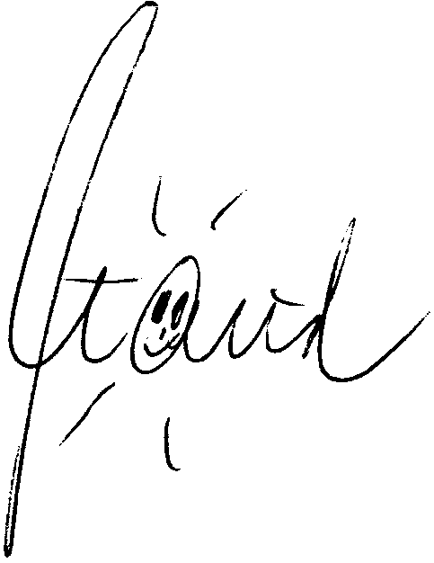

Grupp Reiki i Göteborg – en fantastisk möjlighet till glädje och samvaro!

Även denna termin kommer vi att ha möjlighet att träffas för grupp-Reiki i Göteborg. Dessa tillfällen ger livslust och energi utöver det mesta man kan få en ”vanlig” kväll. Delad glädje du vet! Tag med dina Reiki-vänner, filt och kudde eller något som gör vistelsen på träborden bekväm och skön. Fika ingår. Du behöver inte anmäla i förväg. Priset för alla sex gångerna är SEK 350:-. För dig som bara vill komma enstaka gånger är priset SEK 100:- per gång. Följande tillfällen träffas vi:

- Onsdag 20 januari
- Tisdag 9 februari
- Onsdag 10 mars
- Tisdag 13 april
- Onsdag 5 maj
- Tisdag 8 juni

Tiden är kl. 18.30 och plats Hotell Vasa, Viktoriagatan 6 som vanligt!
VÄLKOMMEN!!!!! ☺

Grupp Reiki på Tjörn – en ny trevlig vana!
Eftersom jag numera är åretruntboende på Tjörn uppskattar jag alldeles speciellt att vi har möjlighet att regelbundet sammanträffa på ön för grupp-Reiki. Vi träffas sålunda varje månad för att utbyta erfarenheter och ge varandra Reiki. Behöver du ny inspiration och lite glada skratt är detta ett härligt tillfälle. Tag med dina händer och gärna något att ligga på, en filt och kudde. Fika ingår. Vi träffas i kvarterslokalen vid parkeringsplatsen intill Övergårdsvägen 103-127. Den ligger i Höviksnäs på Tjörn, knappt 10 minuter med bil från Stenungsund och Tjörnbron. Vägbeskrivning kan skickas på epost om så önskas.

Vi träffas följande onsdagar:
- 27 januari
- 24 mars
- 28 april
- 24 februari
- 26 maj
- 16 juni
För att täcka lokalkostnader och för att kunna planera vill vi att du anmäler dig senast dagen innan.
Kostnad vid föranmälan SEK 50:- (oanmäld SEK 100:-)
Anmälan sker till Mia eller Maud på epost eller telefon
mia.bjurstromer@live.se eller tel 0702-760091 Mia Bjurströmer (Hela Livet)
info@vibrantlife.se eller tel. 0304-669340 Maud Silverbåge-Henrikson (Vibrant Life)

Kurstillfällen våren 2010

Den 6-7 mars startar vi med vårens första grundkurs i Reiki. Nästa möjlighet är den 8-9 maj. Berätta för nära och kära! Jag har ju inga fria presentationer längre! Sista anmälningstid en vecka före kursstart.

Du som har lust att gå fortsättningskursen och ännu inte fått till det, har möjlighet att gå den 27-28 mars eller den 29-30 maj! Sista anmälningstid en vecka före kursstart.

Reiki 3A – för dig som sett vad Reiki betytt i ditt liv och som satsar på din personlig utveckling och vill ta dig vidare så långt det går med Reiki – 4-6 juni. Sista anmälningstid 30 april.

Fram tills vi hörs igen – unna dig Reiki regelbundet och må väl ☺!

